CZĘŚĆ II. Zaprogramowanie początku gry

Skrypt dla duszka „Przycisk” (efekt kliknięcia w przycisk).
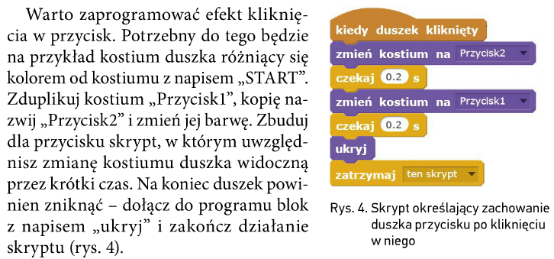

Modyfikacja skryptu dla duszka „Przycisk” (nadanie komunikatu do innych duszków).
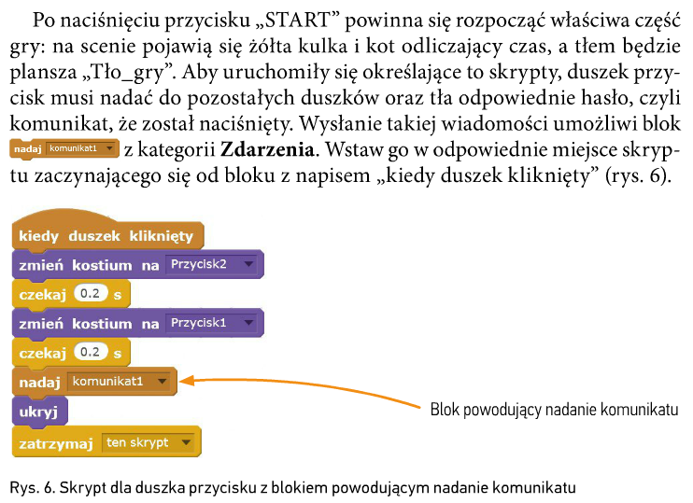

Modyfikacja skryptu dla duszka „Przycisk” (zmiana nazwy komunikatu).

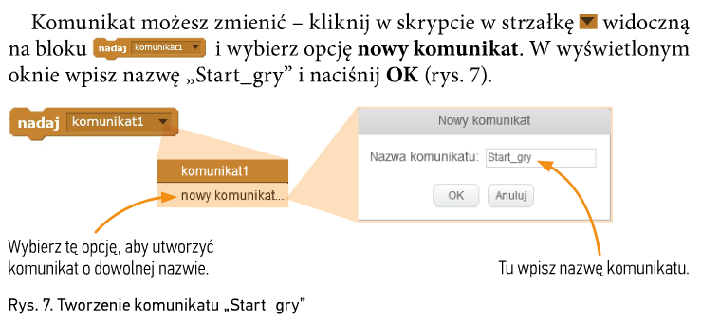
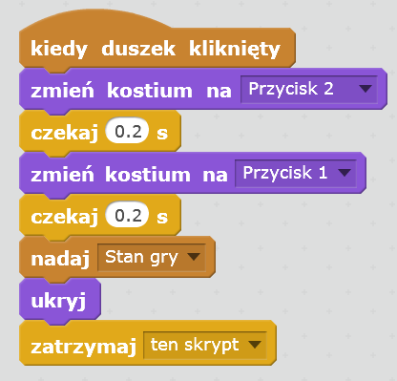
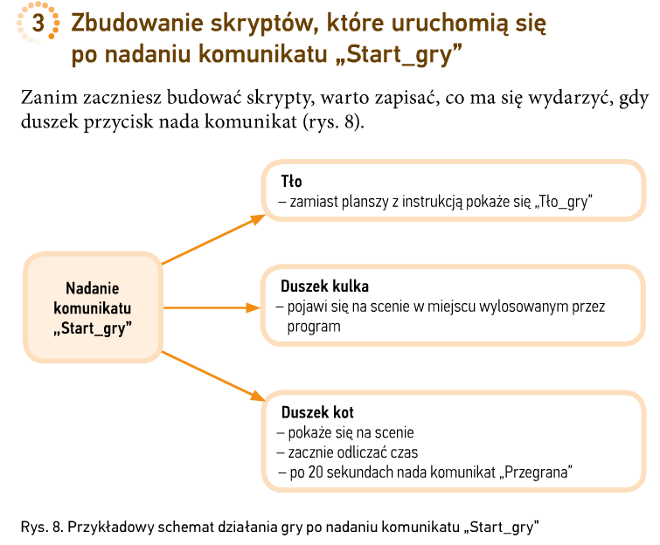

Skrypt dla duszka „Kulka”
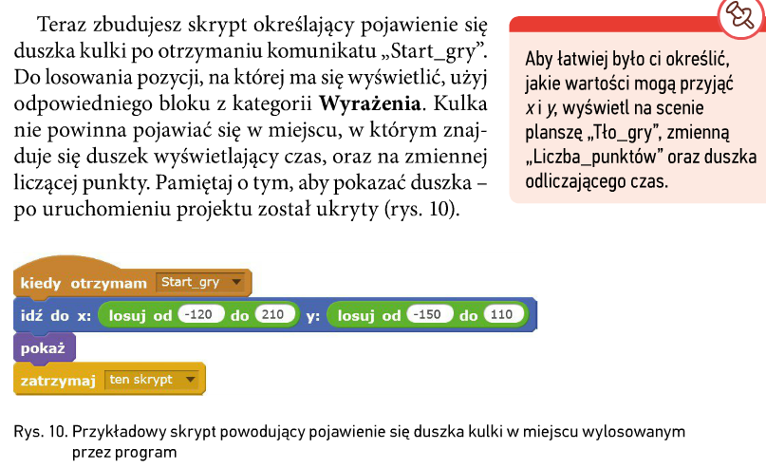

Skrypt dla tła „Ekran startowy”
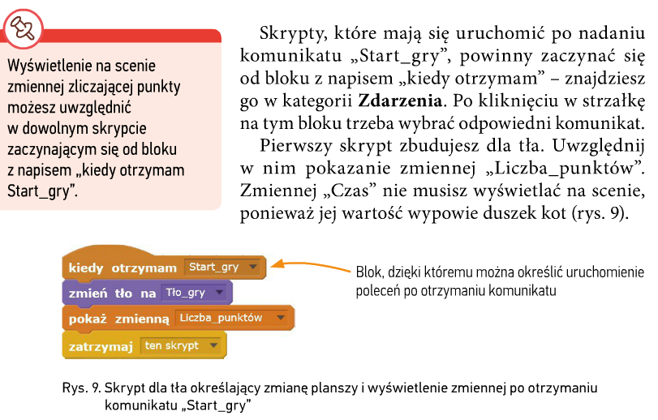

Skrypt dla duszka „Kot”
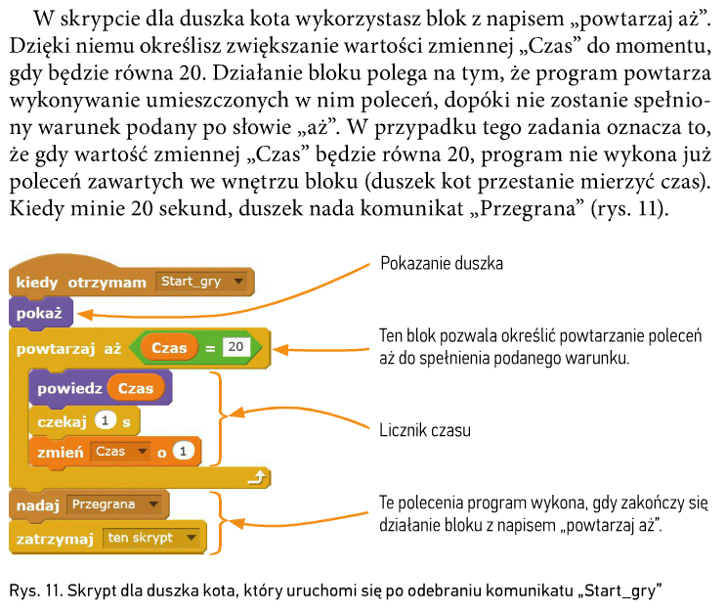

Skrypty dla duszka „Kulka”
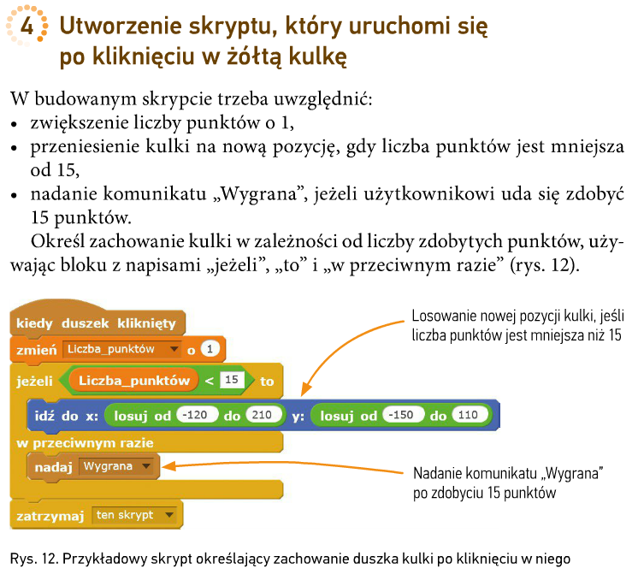
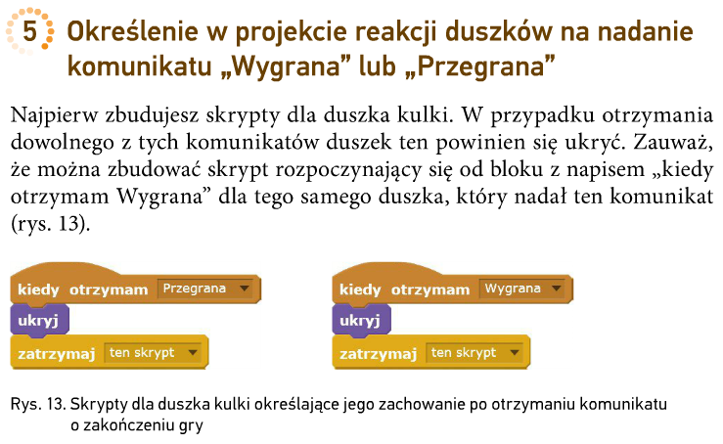

Skrypty dla duszka „Kot”
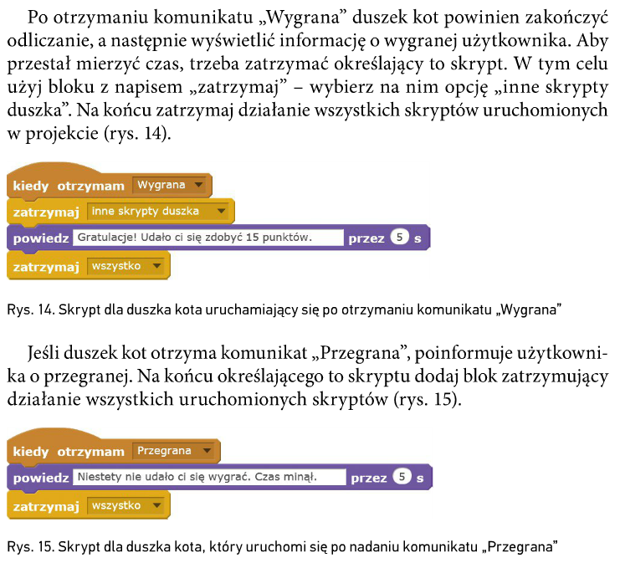
Koniec.

